CIRC modul kezelése:
A modul minden egyes kölcsönzéssel kapcsolatos adat nyilvántartására alkalmas: olvasók nyilvántartása (az olvasó és a jótálló személyes adatai, elérhetőségek) olvasójegyek nyilvántartása (aktuális kölcsönzések és előjegyzések, letiltások, bírságok, tartozások, olvasójegy lejárati dátuma) felszólítások és perlések nyilvántartása példányok nyilvántartása (lelőhely, leltári szám, jelzetek, vonalkód, kölcsönzési tulajdonságok, letiltások, kölcsönzési, előjegyzési és törlési státusz) előjegyzett példányok nyilvántartása
Mire van szükség a munkához?
- nyomtatványok (olvasójegy, beiratkozási lap)
- GDPR nyilatkozat
- vonalkód
- modul a számítógépen
- hozzáférés (azonosító) - informatikus
- kölcsönzési politika (milyen olvasótípusok hány napra, mennyi könyvet kölcsönözhetnek és hányszor hosszabbíthatnak)

Belépés: (CIRC ikonra kattintunk)
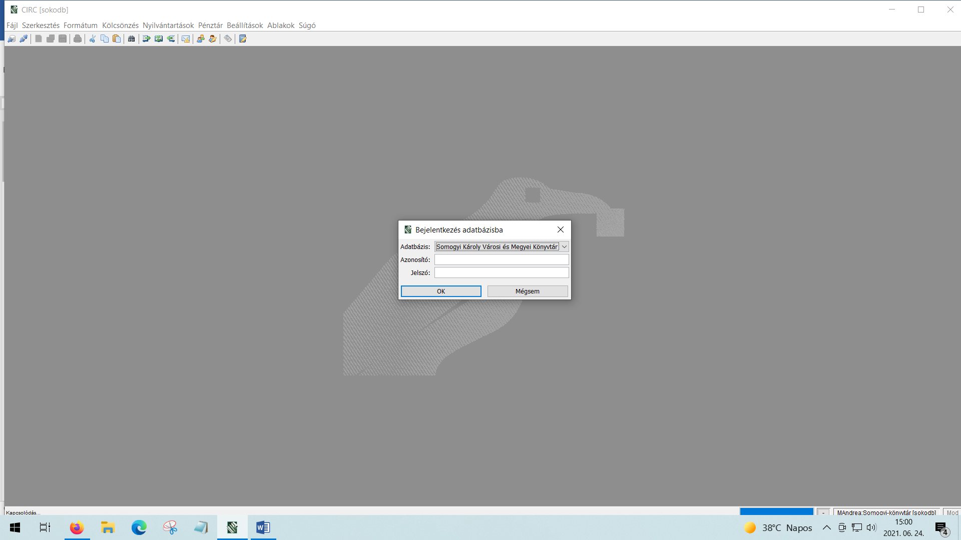

hosszabbítás, olvasó példányok
Maga a CIRC modul felülete:

kilépés mentés OPAC kölcsönzés, visszavétel olvasói vonalkód

Az olvasók regisztrációja:
- kattintás a Nyilvántartások – Olvasó vagy a ikonra.

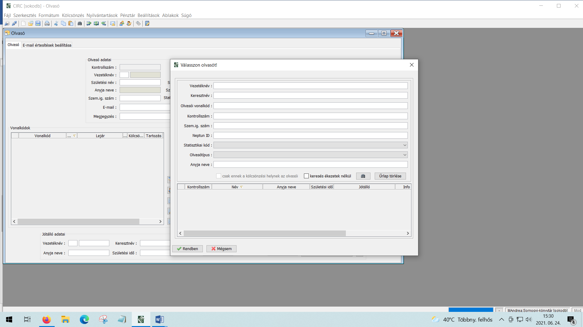

- Válasszon Olvasót űrlap segítségével rákeresés az olvasóra, majd pedig az alatta lévő Olvasó című adatlap kitöltése. Minta:
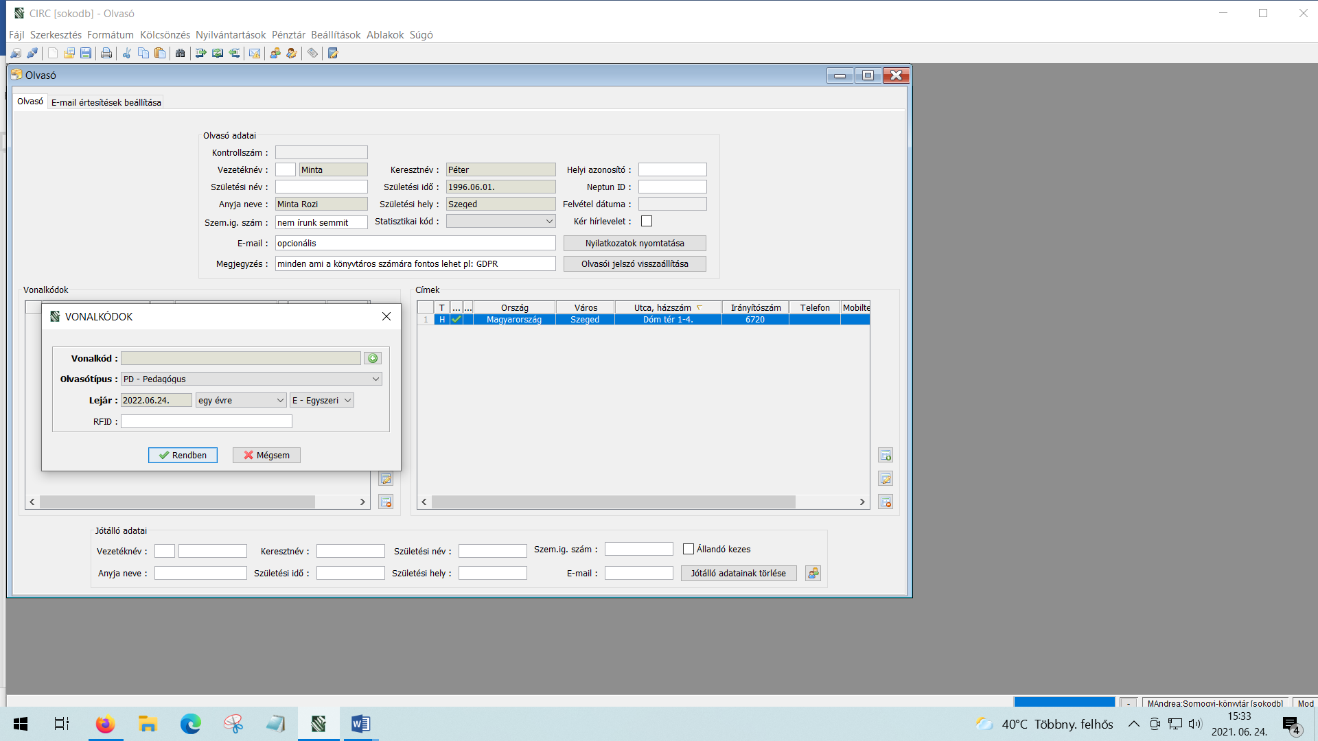
- személyes adatok a minta szerint
- címadatok a minta szerint
- vonalkód adatok: lentről felfelé: lejárat, olvasótípus, vonalkód
A címadatoknál és a vonalkódadatoknál is a ikonra kattintunk, így tudjuk a címet és a vonalkódot is beírni.
Az olvasó mentése:
kattintunk, majd pedig a megadjuk az olvasó kontrolszámát:
születési idő + édesanyja nevének 8 karaktere
pl: 19960601MintaRoz
ha ez megtörtént akkor a következő ablakot kell látnod:
„Új vonalkódot rögzített vagy az olvasójegy lejárati dátumát módosította. Beiratkozás történt?”
- rákattintasz az IGEN gombra és készen vagyunk
- a kontrolszám egyedi és a továbbiakban nem lehet módosítani!
Mikor kell a NEM-re kattintani?
Mi van, ha véletlenül a NEM-re kattintok?

Gyakorlás!
Kölcsönzés
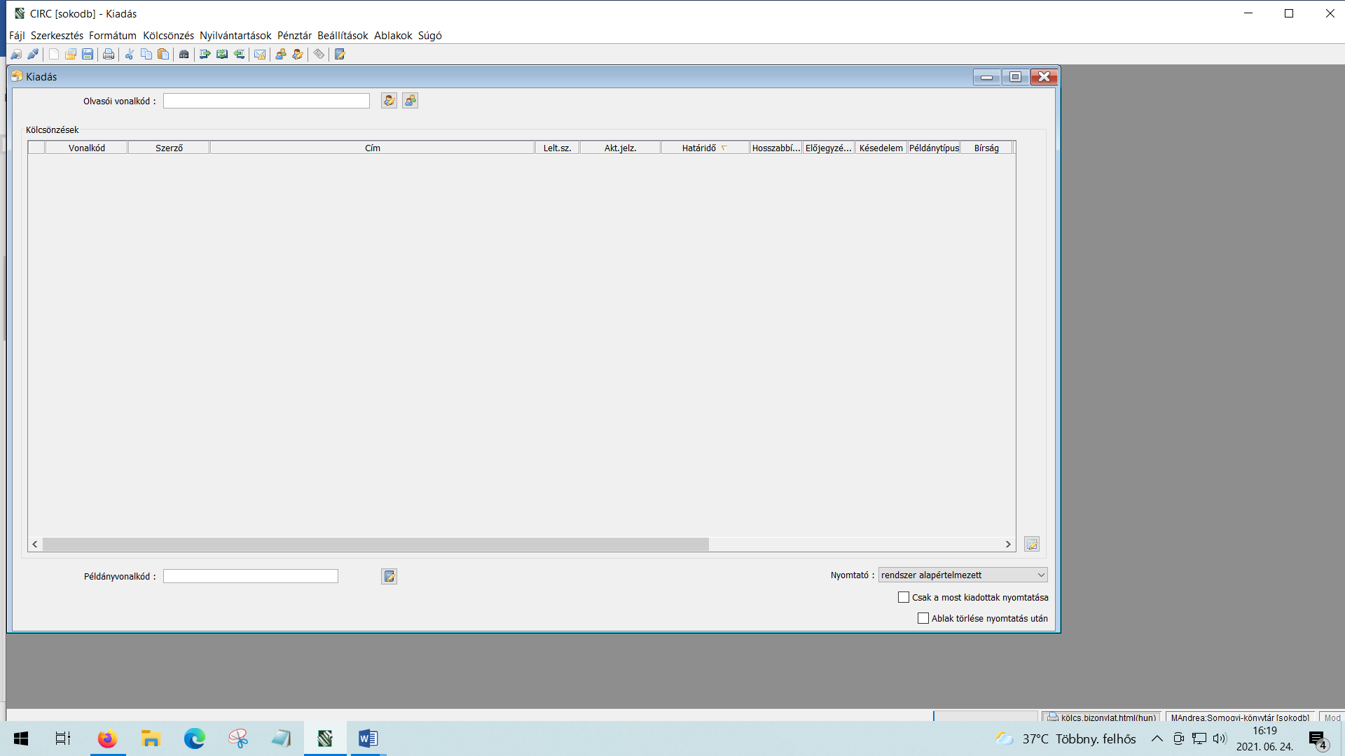
Olvasói vonalkód: ide olvasom be vonalkódot
ide olvassuk be a könyv vonalkódját

visszahozatal
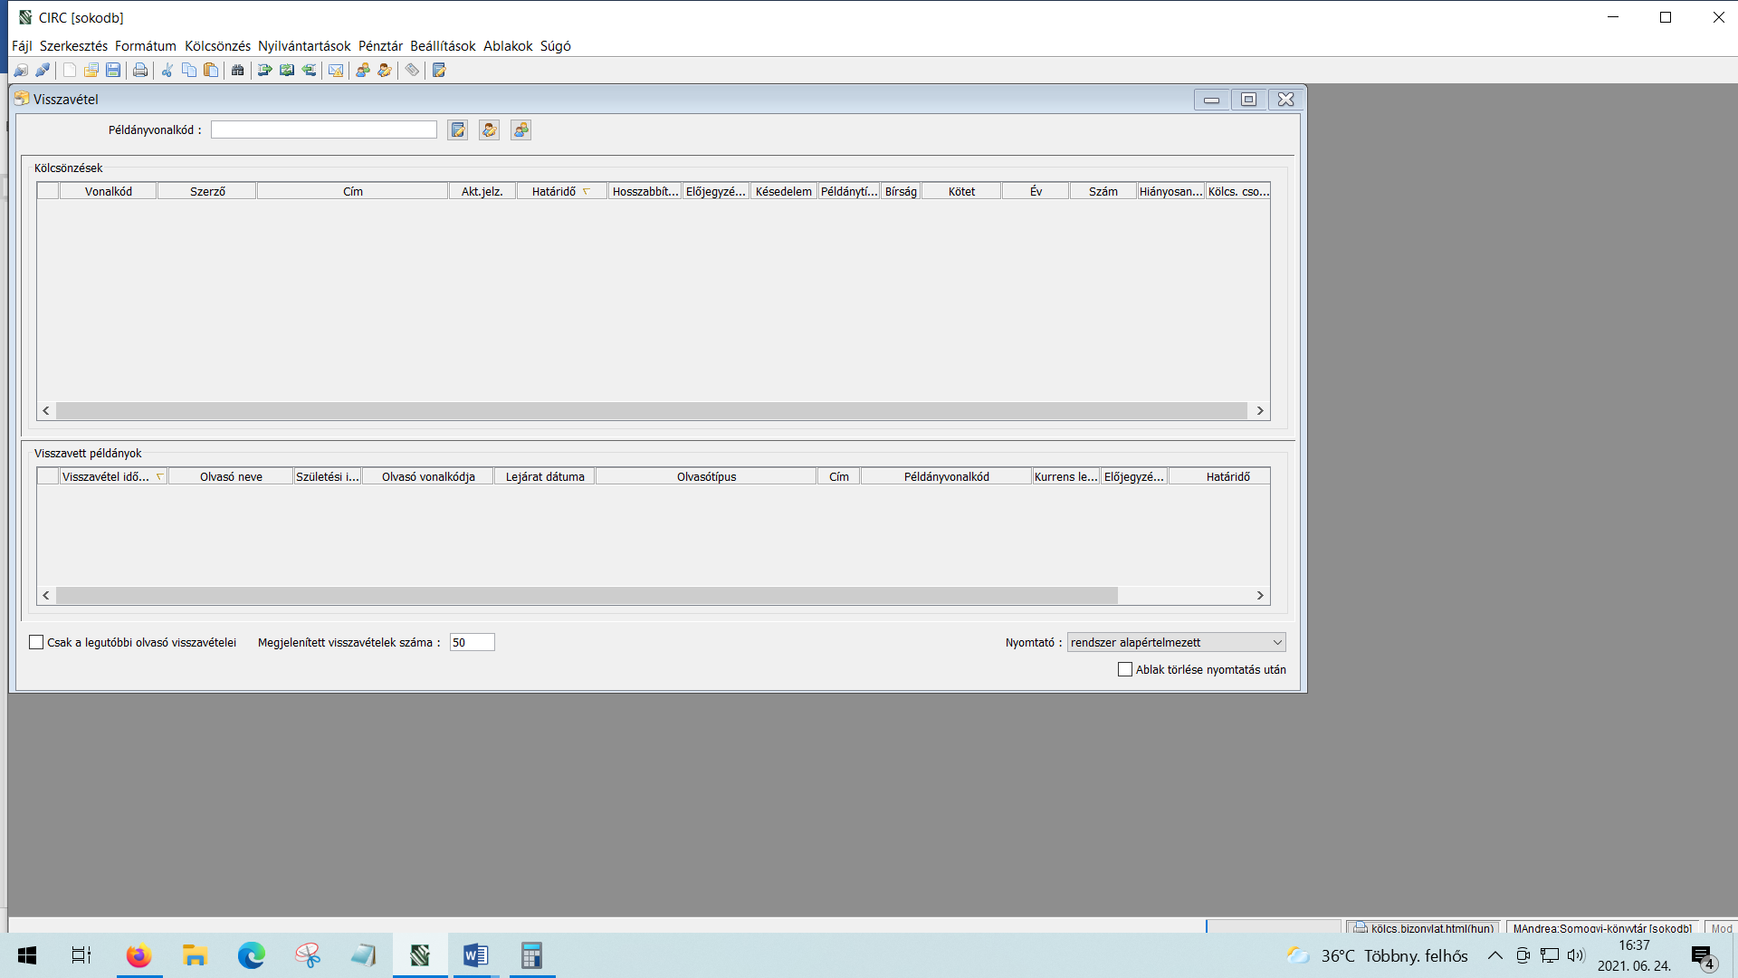
Ide a dokumentum vonalkódját olvastatjuk be

hosszabbítás
Hosszabbításnál az olvasójegyen lévő vonalkódot olvastatjuk be
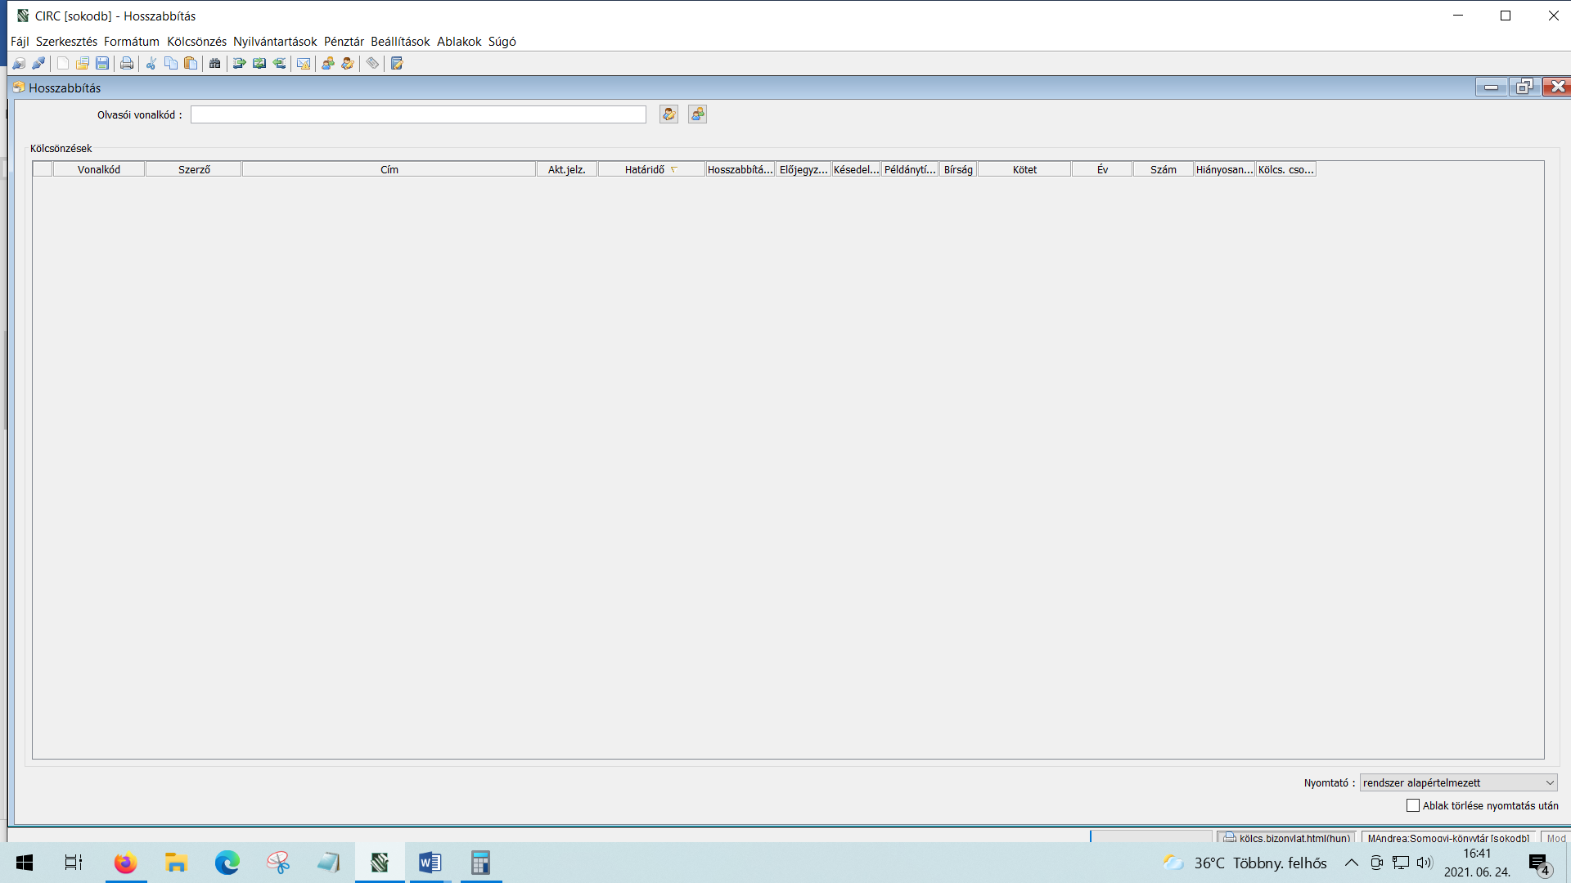
OPAC használat
kattintás

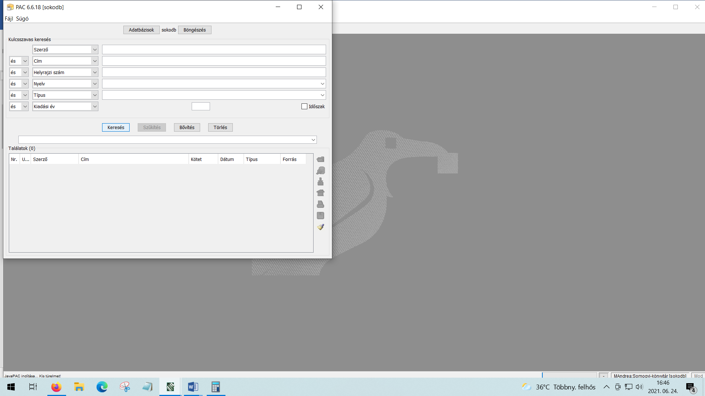
Ha keresünk egy adott művet, akkor az online katalógust használjuk. Kereshetünk, szerzőre, címre, vonalkódra, leltári számra stb…
Előjegyzés
Kölcsönzés – Előjegyzések menüpont

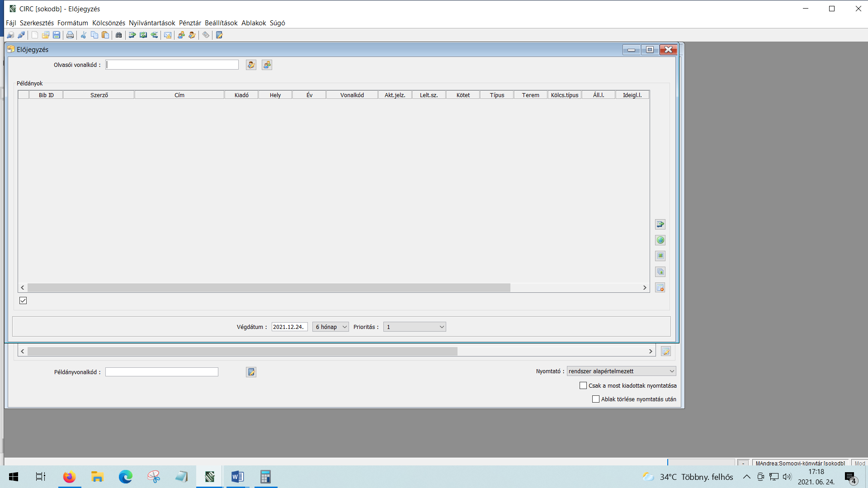
Az előjegyzés felülete látható fent. OPAC-ban megkeressük az adott dokumentumot, melyet előjegyezni szeretnénk. Feltétele, hogy kölcsönzésben legyen a példány. Ezután betöltjük az előjegyzések táblázatba.
Példányok
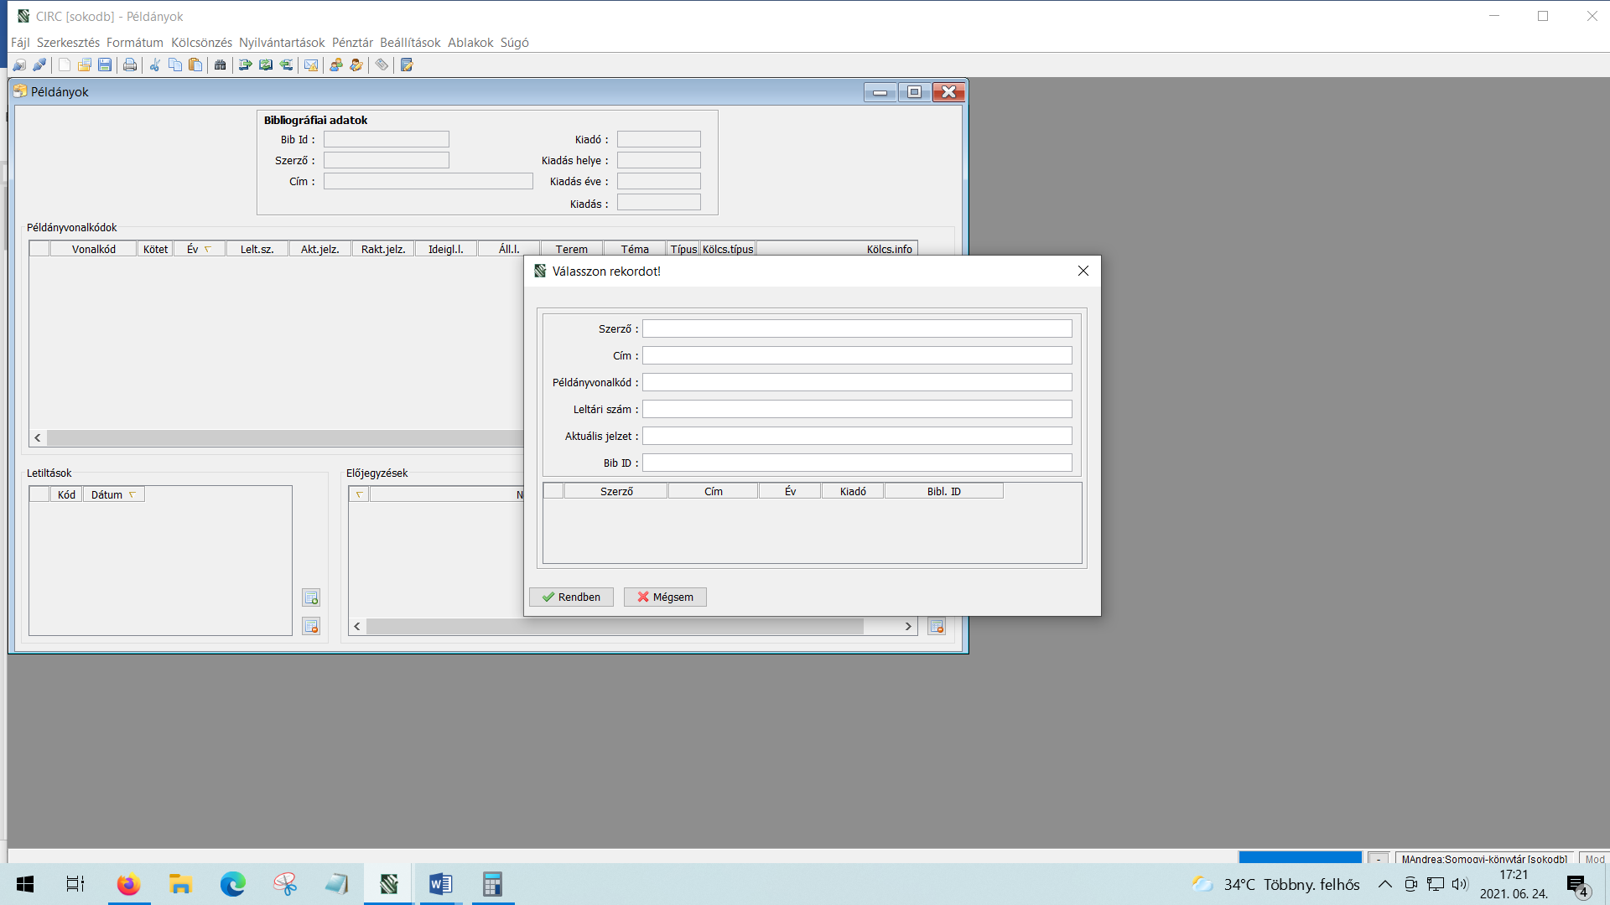
Először megkeressük az adott példányt a felső űrlapon
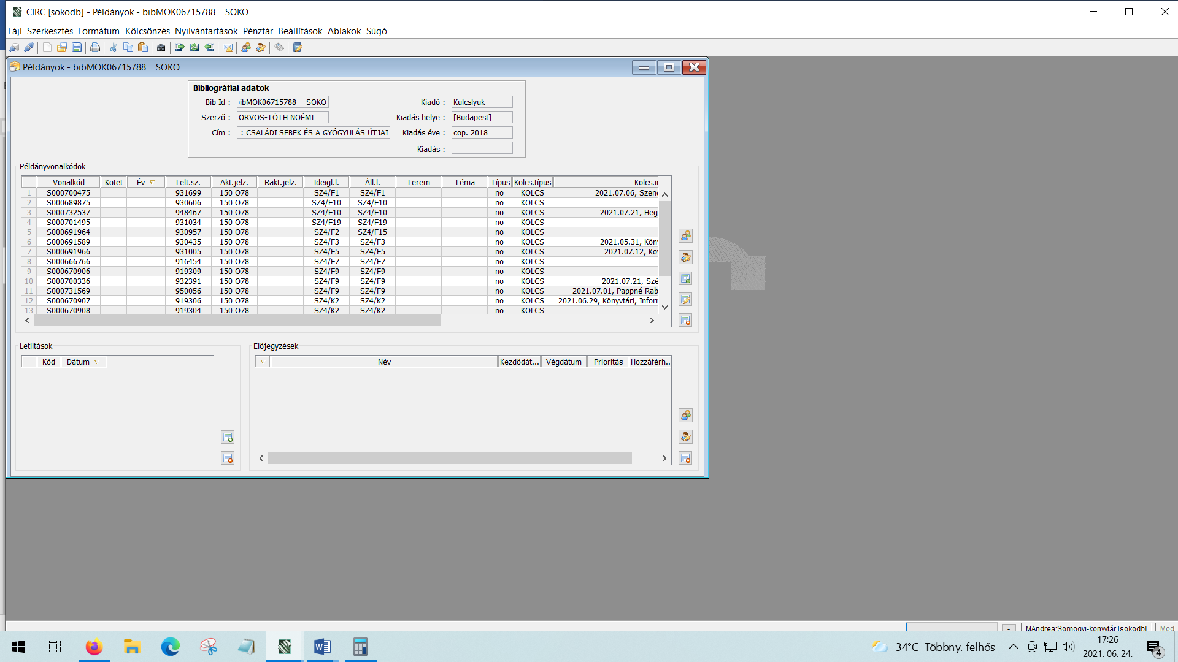
majd pedig az alsó ablakban láthatjuk a példány összes tulajdonságát

Mikor használjuk az Példányok menüpontot?
Mit kell tudni a tartozó olvasókról? Hol találom őket?

Találkozzunk az ismeretfelújító továbbképzésen!
Addig is, ha kérdésed van, írj a patik.ildiko@sk-szeged.hu e-mail címre.

